淡江時報 第 1121 期
歐洲首艘風帆重炮軍艦 賽博帶您同賞英國大哈利號
學校要聞
「大哈利號」是代表16世紀英國海軍向前邁進一大步的里程碑，史學家認為真正的「軍艦」由此誕生；英國皇家海軍在海港「顯示國旗」以維護海軍士氣和國家形象的傳統，據說也是源於這艘戰艦。

話說，英國都鐸王朝第一位國王亨利七世在位期間，地理大發現已如火如荼展開，英國開始扶持航海探險。接著，亨利八世登基後，大力擴張英國海軍。

1512年10月3日，英國開始建造這艘代表16世紀最佳海艦科技的戰艦，並於1514年6月在亨利八世所開設的伍爾維奇港口下水。

作為亨利八世的新旗艦，「大哈利號」不僅裝飾華麗，更在建造時採用當時最新潮的設計：舷側開有炮眼，「舷側重炮」威力驚天動地的攻擊能力，代表英國海軍戰術的發展趨勢。「賽博頻道」航向全世界專輯，將為您婉婉敘述，歡迎點選連結觀賞：https://youtu.be/9g3Ivx5ZNNg （文／遠距教學發展中心）

（本專欄連結SDG4優質教育）
2021/04/11

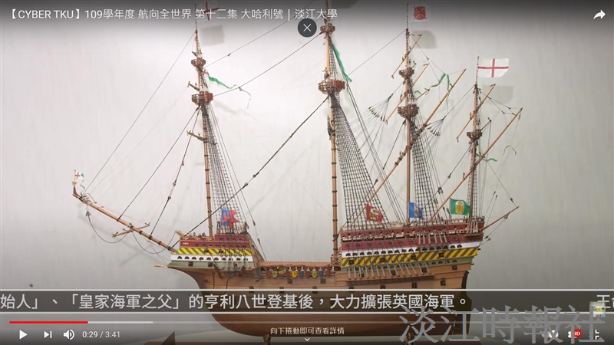
（圖／遠距教學發展中心提供）

